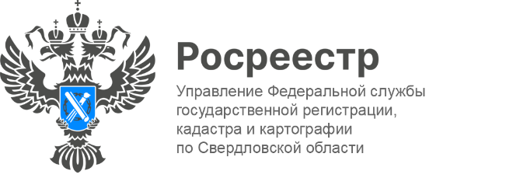

ПРЕСС-РЕЛИЗ
Публичные обсуждения в сфере СРО
Управление Федеральной службы государственной регистрации, кадастра и картографии по Свердловской области приглашает принять участие в публичных обсуждениях на тему: «Правоприменительная практика Управления Росреестра по Свердловской области в сфере осуществления контроля (надзора) за деятельностью саморегулируемых организаций арбитражных управляющих, саморегулируемых организаций оценщиков, саморегулируемых организаций кадастровых инженеров».
Мероприятие состоится25 ноября 2022 года в 11:00 в формате видеоконференции посредством платформы TrueConf.
Ссылка для подключения https://cdto01.digital.gov.ru/c/9174969392.
В ходе онлайн-конференции будут освещены вопросы, касающиеся:
- правоприменительной практики Управления Росреестра по Свердловской области в сфере осуществления контроля (надзора) за деятельностью саморегулируемых организаций арбитражных управляющих, саморегулируемых организаций оценщиков, саморегулируемых организаций кадастровых инженеров;
- правоприменительной практики Управления Росреестра по Свердловской области в сфере привлечения арбитражных управляющих к административной ответственности.
С повесткой мероприятия, а также материалами, предварительно подготовленными для публичных обсуждений, можно ознакомиться на сайте Управления в региональной вкладке – Свердловская область, в разделе Открытая служба – Статистика и аналитика – Общественные обсуждения контрольно-надзорной деятельности – Обсуждения 2022. Или перейти по ссылкеhttps://217.77.104.151/open-service/statistika-i-analitika/obshchestvennye-obsuzhdeniya/66_obsuzhdeniya-2022/
Получить дополнительную информацию возможно по телефону (343) 375-40-58, контактное лицо – начальник отдела по контролю и надзору в сфере саморегулируемых организаций Чернавских Екатерина Борисовна.

Контакты для СМИ
Пресс-служба Управления Росреестра по Свердловской области
+7 343 375 40 81

press66_rosreestr@mail.ru
www.rosreestr.gov.ru
620062, г. Екатеринбург, ул. Генеральская, 6 а.

